Замкнутый ребенок. Что делать родителям? Советы психолога
Нередко родители начинают бить тревогу по поводу замкнутости их детей. И обращаются за советом к психологу. И, надо сказать, что совершенно правильно делают, так как эту проблему невозможно решить нахрапом, тем более нельзя спрашивать о замкнутости самого ребенка.
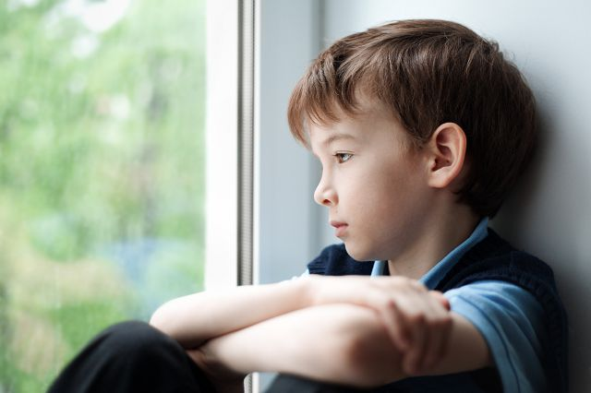
Такой подход только может все ухудшить, потому что на смену замкнутости может прийти еще большая замкнутость. Психолог постарается помочь найти причины замкнутости, а потом совместно с родителями и близкими сможет выработать правильную тактику действий, чтобы эта проблема постепенно сводилась на нет.

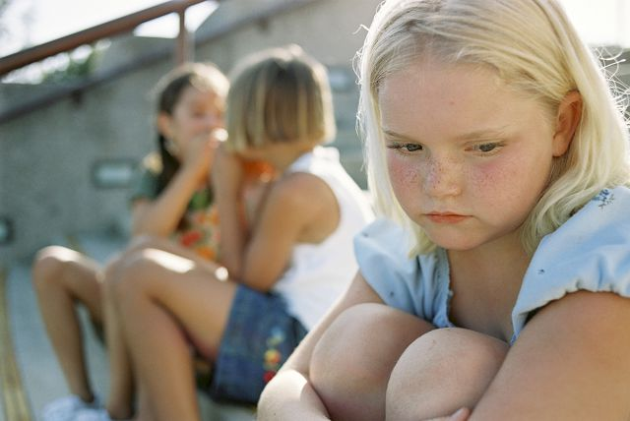
Симптомы замкнутости ребенка
Поначалу стоит четко уяснить, что замкнутость — это защитный механизм, именно в ней ребенок находит спасение и подзаряжается энергией. Внешний мир в некоторых его проявлениях может быть болезненным, поэтому ребенок и старается отделиться от него. Многие дети могут замыкаться в себе в различных ситуациях, но наличие определенных симптомов, должно насторожить родителей и побудить к действиям. Какие это симптомы?
- Ребенок очень мало разговаривает, может вообще ничего говорить или говорит шепотом.
- В любой новый коллектив входит очень трудно, держится особняком от всех.
- Ребенок избегает выражать свое мнение.
- Боязнь заняться чем-то новым.
- У ребенка либо мало друзей, либо нет вообще.
- Ребенок не поддерживает разговор, очень часто прекращает его стандартной фразой «я не знаю».
- Ребенок излишне осторожен в словах и поступках, отсутствуют спонтанные проявления, хотя есть внутреннее желание.
- Необычное хобби или желание завести экзотическое животное: змею, лягушку, хамелеона, различных насекомых.

Кроме симптомов в поведении у замкнутых детей проявляются психосоматические проявления:
- У замкнутых людей наблюдается неглубокое дыхание.
- Замкнутость часто сопровождается болями в области живота.
- Жестикуляция у замкнутых детей отсутствует. Очень часто такие дети держат руки в карманах или за спиной. Руки могут быть крепко прижаты к телу или безвольно висеть как плети.
Не стоит путать замкнутость ребенка с интроверсностью. Для того чтобы отличить одно от другого потребуется помощь психолога, который путем простых тестов и наблюдений сможет сделать это. Для интровертов свойственна определенная замкнутость и в этом ничего страшного нет. Такая уж особенность темперамента.
Замкнутый ребенок может даже производить хорошее впечатление, казаться воспитанным и сдержанным. В школе он может показывать хорошие результаты в учебе, и педагоги могут ставить их в пример другим ученикам. Причем замкнутость мальчиков и девочек воспринимается обществом по-разному, ввиду сложившихся стереотипов.
От мальчиков всегда ожидают большей, чем у девочек активности, поэтому замкнутость обнаруживают легче. А замкнутость девочек часто воспринимают как добродетель: скромность, воспитанность. И поздно диагностированная девичья замкнутость в итоге может привести к большим, чем у мальчиков проблемами в дальнейшем.

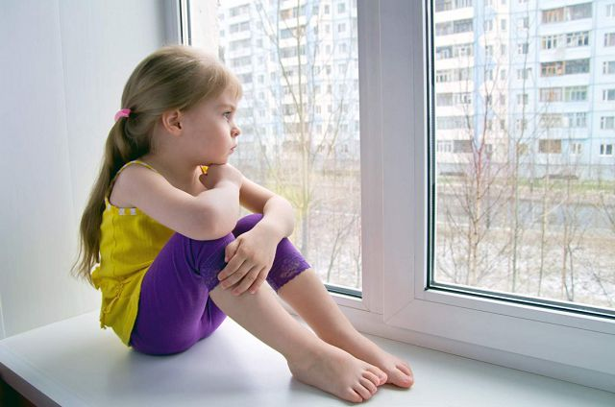
Причины замкнутости
Любая замкнутость ребенка является следствием каких-либо причин, которые привели к такому состоянию. Каковы наиболее типичные причины этого?
Прежде всего, замкнутость может возникнуть вследствие обиды на что-то или огорчения от действий или бездействия взрослых и сверстников. Например, ребенок попытался выразить свои искренние чувства, а в ответ получил насмешки от окружающих сверстников или отсутствие всякой реакции от родителей или учителей. Слишком строгое, а иногда и жестокое наказание за проступок тоже часто приводит к затаенным обидам.
В семьях, где уделяется излишнее внимание к «правильному» поведению ребенка, очень часто к нему предъявляют повышенные требования. Это выражается в том, что в школе он должен иметь только отличные оценки по всем предметам независимо от склонностей к определённым наукам.
В спорте от ребенка ждут только громких побед, а в быту его нагружают массой трудновыполнимых обязанностей. Естественно, что любую, неизбежно периодически приходящую, неудачу такие родители моментально перекладывают на плечи их чада, а это только способствовует замкнутости.
В жизни любого человека – и взрослого, и ребенка, — возникают сложные ситуации, которые требуют решения. И вместо того, чтобы научить ребенка сложную проблему делить на ряд простых, взрослые отправляют его самого искать решение. Очень часто дети не могут самостоятельно справиться с этим, что и рождает чувство неполноценности, приводящее к замкнутости.
Тяжелая болезнь ребенка или частая болезненность, болезнь близких и тревога за них — тоже могут стать причинами замкнутости. Потери домашних животных, своих любимцев, в детстве воспринимаются особенно тяжело. Если к этому добавляется непонимание и равнодушие взрослых, то очень часто это приводит к замкнутости.
Любой член семьи, в том числе и ребенок, должен участвовать в семейных делах. Если не спрашивают мнение ребенка или ему не доверяют, то он может ощутить себя ненужным и лишним. Детям свойственно перекладывать это на себя, поэтому неполноценность они проявляют излишней замкнутостью.
Чаще всего родителям замкнутого ребенка сложно самостоятельно разобраться в причинах, поэтому помощь профессионального психолога будет очень кстати.

К чему может привести замкнутость ребенка в дальнейшем?
Чем больше сохраняется замкнутость ребенка, тем больше она укрепляется и прогрессирует, а во взрослой жизни, уже конкретно поселившись, будет создавать массу проблем и даже сильно влиять на судьбу. Какими могут быть последствия нерешенных еще в детстве проблем?
- Неразрешенная детская замкнутость приводит к тому, что из ребенка вырастет крайне нерешительный взрослый, неспособный на решительные шаги.
- Насмешки окружающих не только будут продолжаться, но и усугубляться. Это может перерасти в стойкий комплекс неполноценности.
- Детская замкнутость легко перерастает в проблемы при общении с противоположным полом. Нередко замкнутые и нерешительные люди не могут рассказать о своих чувствах, что может повлечь одиночество.
- Удовлетворение социальных, материальных, сексуальных, личностных и психологических проблем для замкнутых людей большая проблема.
- Постоянный внутренний излишне самокритичный самоконтроль не позволит свободно реализоваться даже в любимом деле.
- Неразрешенная проблема с замкнутостью может стать причиной серьезных психических расстройств, требующих принудительного лечения или даже суицида.
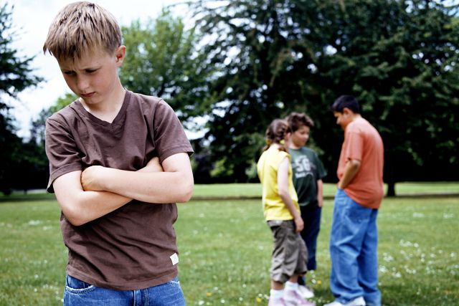
Родителям, обнаружившим состояние замкнутости у ребенка, надо постараться поскорее решать это, при этом не форсируя события. Как это проблема пришла не за один день, так и ее решение может продлиться какое-то время. Поэтому терпение и грамотный подход будут лучшими союзниками.

Что делать?
Применение силы при решении проблем замкнутости ребенка является наихудшим решением, поэтому нужно проявлять, во-первых, сдержанность, а во-вторых, последовательность. Выработать правильную последовательность самостоятельно может быть очень трудно, поэтому не надо избегать помощи психолога.
Большинство проблем с замкнутостью ребенка – типичны, они уже имеют эффективные решения, а психолог, прежде всего, выявляет и помогает решать типичные проблемы.
- Замкнутость чаще всего сопровождает интеллектуально развитых людей, поэтому стоит воспринимать ребенка такого, какой он есть и учитывать его способности к самокритике, которые очень смогут помочь во взрослой жизни.
- При общении с ребенком следует помнить, что у человека два уха и один рот, поэтому слушать мы должны минимум в два раза больше, чем говорить. Нужно давать больше возможности говорить именно ребенку, не давя родительским авторитетом.
- В разговорах с детьми никогда не говорить, что замкнутость — это серьезная проблема.
- При общении нужно отмечать, что страхи – это всего лишь неисследованные возможности. После того как человек будет делать страшные для него вещи, они со временем станут обыденными и несущими огромные возможности.
- Ребенку всегда надо доверять и любые вопросы, касающиеся всей семьи, надо обсуждать совместно.
- Всегда надо позволять ребенку самореализоваться через рисование, пение, рассказы и другие творческие занятия. Главное – не ограничивать ни в чем.
- Спокойно рассказывать ребенку о взаимоотношениях с противоположным полом. Отмечать, что поводов для хорошего взаимодействия в общении гораздо больше, чем для конфликта.
- Когда ребенок напрямую спрашивает о своей проблеме замкнутости не надо стараться обойти этот вопрос, говоря, что такой проблемы нет. Лучше постараться совместно все обсудить, обозначить все страхи и обиды, а также постараться сотрудничать в решении проблем.

- Похвала за хорошие поступки или наказание за проступки должны следовать незамедлительно, причем ребенок должен четко знать, почему родители действуют именно так.
Главным при решении всех психологических проблем у ребенка все-таки является искренность. Если родители по-настоящему любят своих детей, то они всегда найдут правильный подход и привлекут нужных специалистов.
Второй немаловажный фактор – это своевременность. Любая вовремя невылеченная проблема может перерасти в хроническую форму, с которой бороться будет сложнее. Поэтому надо любить своих детей и всегда помогать им. Поймите, им на самом деле бывает очень трудно!

